TECHNICKÁ SPECIFIKACE
Popis požadovaných funkcí a technických parametrů:
Hlavní budova – Hlavní vchod
Jedná se o nejexponovanější místo pro přístup do budovy. Systém musí otevírat dveře, které se rozjíždí do stran. V blízkost (cca 10 m) místě je potřebná kabeláž a 230 V.
V místě by mělo být nainstalováno: řídící jednotka, záložní zdroj včetně AKU, Externí čtečka MIFARE/NFC – příchod, Externí čtečka MIFARE/NFC – odchod, Evidenční čtečka MIFARE/NFC – příchod, Evidenční čtečka MIFARE/NFC – odchod, Dveřní jednotka, Bezpečnostní tlačítko včetně bzučáku a montáže, Montáž, zapojení těchto komponentů, elektromateriál, zbytková kabeláž cca 10 m, kabely, lišty, propojení s telefonním tablem + napojení na stávající magnet
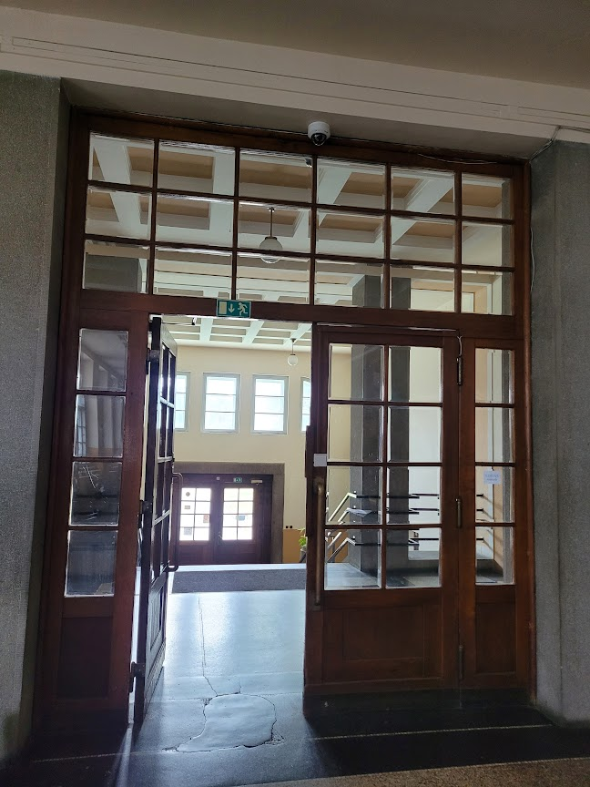

Hlavní budova – Vchod k tělocvičně
Jedná se o boční vchod využívaný pro přístup do šaten v suterénu a jako přístup v odpoledních hodinách do tělocvičny. Systém musí otevírat dřevěné dveře. V blízkost (cca 10 m) místě je potřebná kabeláž a 230 V.
V místě by mělo být nainstalováno: Externí čtečka MIFARE/NFC – příchod, Externí čtečka MIFARE/NFC – odchod, Dveřní jednotka, Elektromagnetický zámek nízkoodběrový REVERZNÍ, Zabudování zámku, úprava zárubní dveří, Bezpečnostní tlačítko včetně bzučáku a montáže, Montáž, zapojení těchto komponentů, elektromateriál, zbytková kabeláž cca 10 m, kabely, lišty
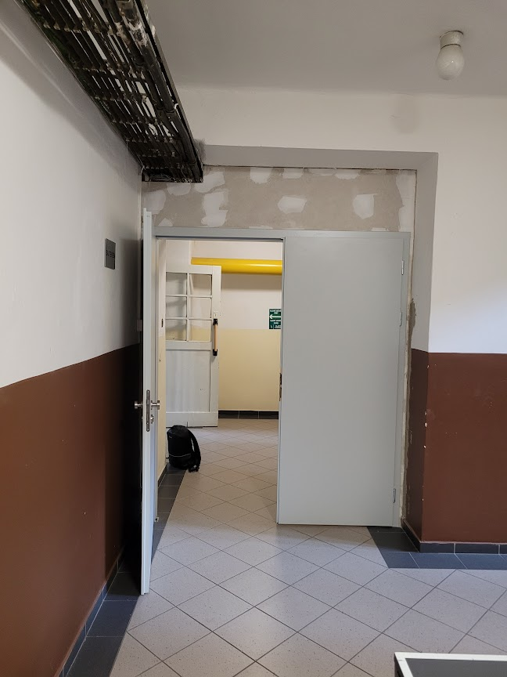

Hlavní budova – Vchod ze dvora 1
Jedná se o boční vchod pro žáky, kteří jdou do školy z autobusového a následně zase odcházejí na autobusové nádraží. Systém musí otevírat plastové dveře. V blízkost (cca 10 m) místě je potřebná kabeláž a 230 V.
V místě by mělo být nainstalováno: Řídící jednotka – control, Záložní zdroj včetně AKU, Externí čtečka MIFARE/NFC – příchod, Externí čtečka MIFARE/NFC – odchod, Dveřní jednotka, Elektromagnetický zámek nízkoodběrový STANDARD, Zabudování zámku, úprava zárubní dveří, Bezpečnostní tlačítko včetně bzučáku a montáže, Montáž, zapojení těchto komponentů, elektromateriál, zbytková kabeláž cca 10 m, kabely, lišty
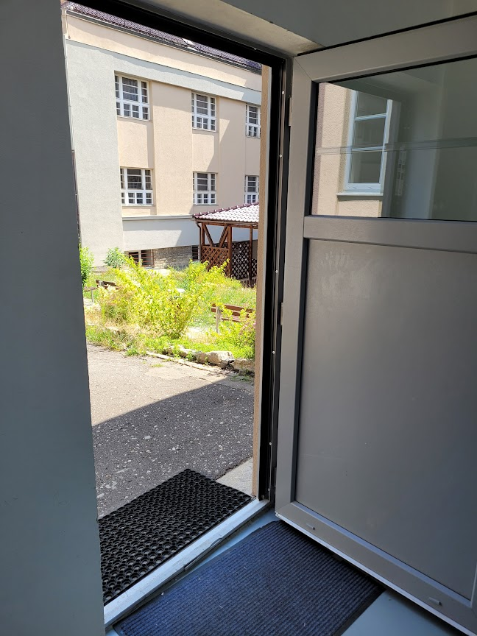

Hlavní budova – Vchod ze dvora 2
Jedná se o boční vchod pro učitele, kteří jdou do školy z parkoviště. Systém musí otevírat plastové dveře. V blízkost (cca 10 m) místě je potřebná kabeláž a 230 V.
V místě by mělo být nainstalováno: Externí čtečka MIFARE/NFC – příchod, Dveřní jednotka, Elektromagnetický zámek nízkoodběrový STANDARD, Zabudování zámku, úprava zárubní dveří, Montáž, zapojení těchto komponentů, elektromateriál, zbytková kabeláž cca 10m, kabely, lišty
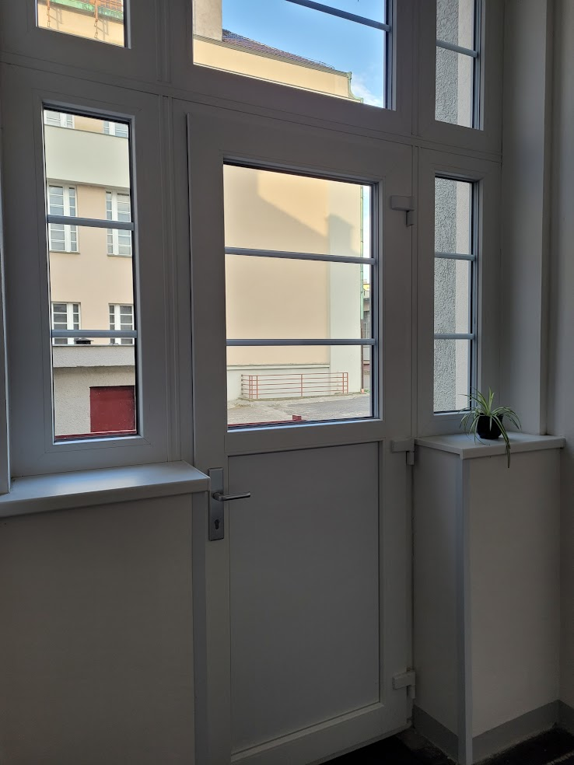

Hlavní budova – Vchod dílny
Jedná se o zadní vchod pro učitele, kteří jdou do školy z parkoviště. Systém musí otevírat plastové dveře. V blízkost (cca 10 m) místě je potřebná kabeláž a 230 V.
V místě by mělo být nainstalováno: Řídící jednotka – control, Záložní zdroj včetně AKU, Externí čtečka MIFARE/NFC – příchod, Dveřní jednotka, Elektromagnetický zámek nízkoodběrový STANDARD, Zabudování zámku, úprava zárubní dveří, Bezpečnostní tlačítko včetně bzučáku a montáže, Montáž, zapojení těchto komponentů, elektromateriál, zbytková kabeláž cca 10 m, kabely, lišty
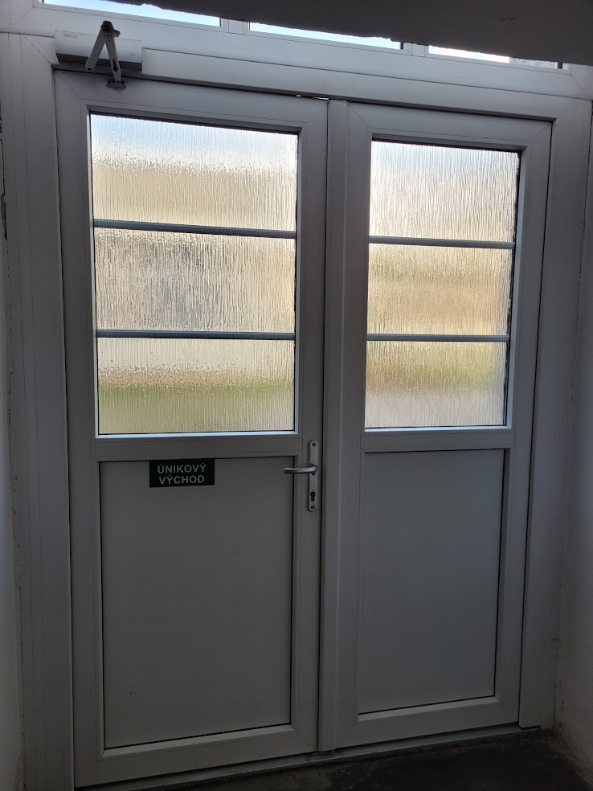
Hlavní budova – Brána horní
Jedná se o horní bránu: vjezd pro učitele, obsluhu a zásobování. Systém musí otevírat kovovou bránu, a to pomocí mobilního telefonu, čipové karty, dálkové ovládání (volitelně). Využití stávajících pohonů. V blízkost (cca 10 m) místě je potřebná kabeláž a 230 V.
V místě by mělo být nainstalováno: Řídící jednotka – control, Záložní zdroj včetně AKU, Dveřní jednotka, GSM modul, Zabudování zámku, úprava vrat, Montáž, zapojení těchto komponentů, elektromateriál, zbytková kabeláž cca 10 m, kabely, lišty
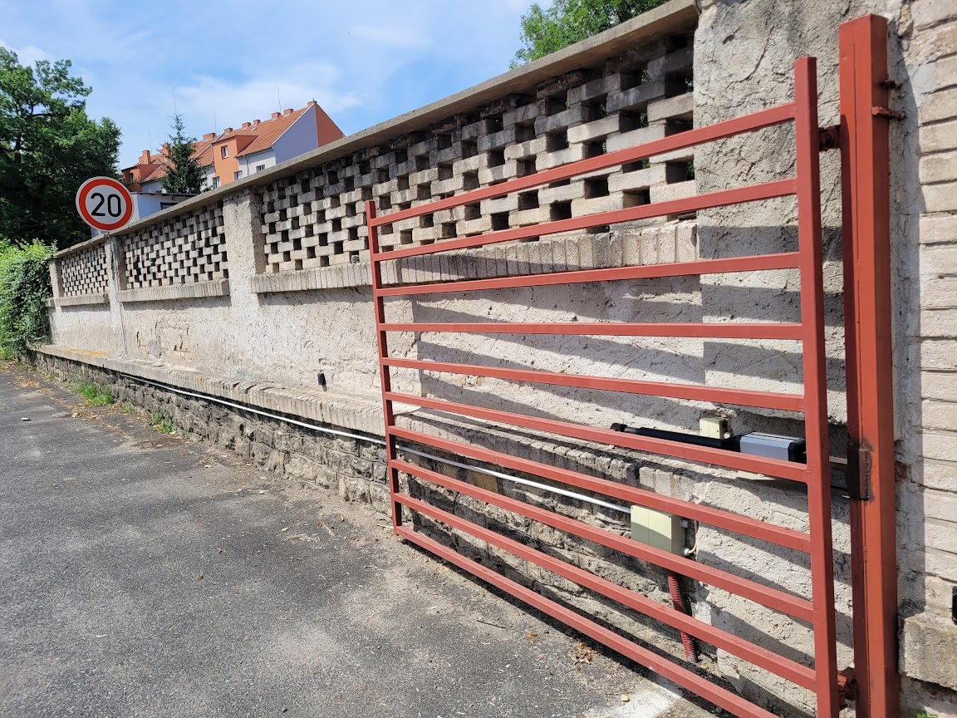

Hlavní budova – Brána spodní
Jedná se o horní bránu: vjezd pro učitele, obsluhu a zásobování. Systém musí otevírat kovovou bránu, a to pomocí mobilního telefonu, čipové karty, dálkové ovládání (volitelně). Využití stávajících pohonů. V blízkost (cca 10 m) místě je potřebná kabeláž a 230 V.
V místě by mělo být nainstalováno: Jeden pár pohonů křídlové brány, včetně jednoho páru bezpečnostní fotobuňky, Odjezdová indukční automatická smyčka + napájecí zdroj, Sada sloupků s fotobuňkami, Dveřní jednotka, GSM modul, úprava vrat, Montáž, zapojení těchto komponentů, elektromateriál, zbytková kabeláž cca 10 m, kabely, lišty
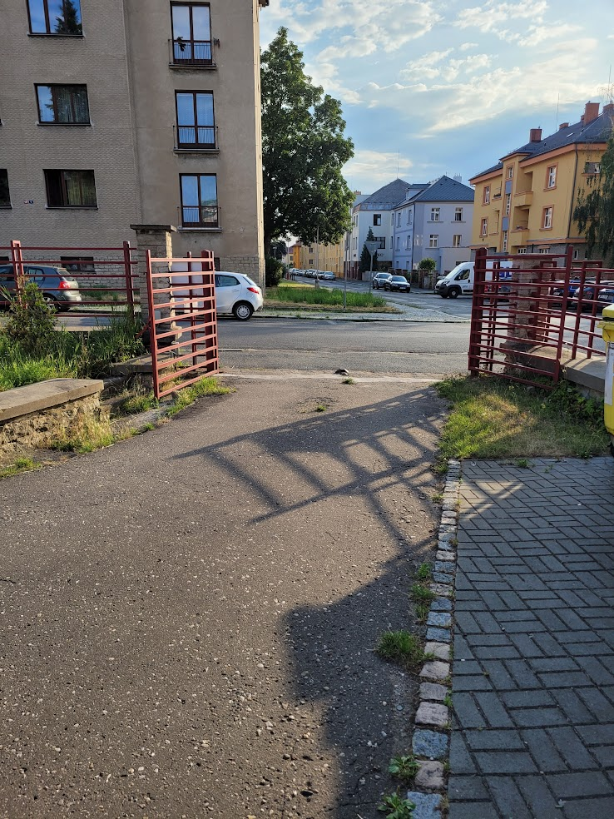

Budova jídelny – vchod
Jedná se o vstup do internátu, přístup pro žáky a učitele. Systém musí otevírat dřevěné dveře. V blízkost (cca 10 m) místě je potřebná kabeláž a 230 V.
V místě by mělo být nainstalováno: Řídící jednotka – control, Záložní zdroj včetně AKU, Dveřní jednotka, Elektromagnetický zámek nízkoodběrový REVERZNÍ, Zabudování zámku, úprava zárubní dveří, Bezpečnostní tlačítko včetně bzučáku a montáže, Montáž, zapojení těchto komponentů, elektromateriál, zbytková kabeláž cca 10 m, kabely, lišty + propojení s telefonním tablem + napojení na stávající magnet

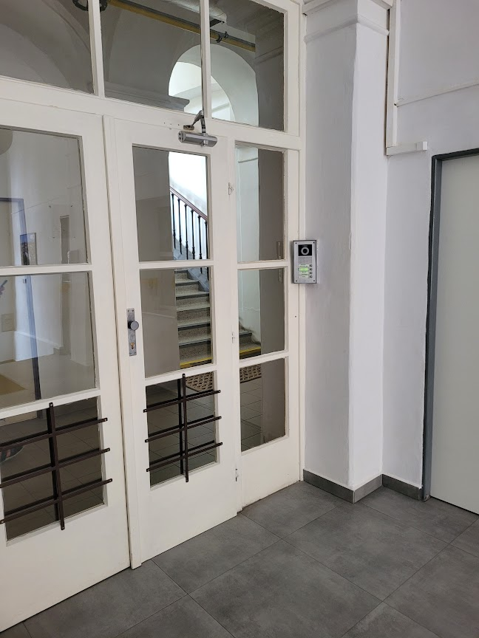

Společné prvky
V rámci zakázky musí být dodán SW přístupového systému, který musí být propojitelný s naší Active Directory (AD), která běží na systému Windows Server, školním docházkovým systémem Bakaláři. Systém bude nainstalován v hlavní budově školy na serverech školy. Propojení mezi hlavní budovou a internátem je přímým bezdrátovým propojením. Součástí musí být zaškolení obsluhy (cca 4 osoby), USB čtečka, 50ks bezkontaktní klíčenky, mobilní aplikace pro NFC a komplexní integrace systému včetně ověření funkčnosti.

